共享仪器平台流式细胞术系列---流式细胞样本制备和多色panel设计讲座通知
生物医学测试中心共享仪器平台将于2022年11月23日（周三）9:00-17:00以线上线下相结合方式开展流式细胞样本制备和多色panel设计讲座。
流式细胞术是一种对悬浮于流体中的细胞、微生物等颗粒进行高灵敏、多参数检测的技术，广泛应用于临床诊断、疗效评估、以及生物医学研究。利用流式细胞仪进行生物样本多参数同时检测是现在流式应用国际趋势。
本次讲座就流式样本的制备和多色Panel设计进行讲解，希望能够对有需求的实验室提供技术上的支持。

培训内容：共享仪器平台技术服务项目介绍、流式多色Panel技术和应用。
培训时间：2022年11月23日（周三）9:00-17:00
理论培训 9:00-12:00
上机操作 14:00-17:00
培训地点：线上/线下
日程安排： 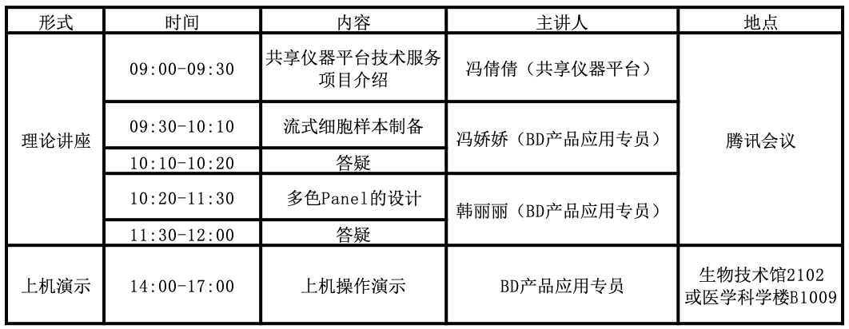
联系方式：010-62798144 于彬
yubin7821#mail.tsinghua.edu.cn （发送邮件时请将地址中的“#”替换成“@”）
报名方式：访问链接： https://gxyqtsinghua.mikecrm.com/wqNyrtu
或扫描二维码：
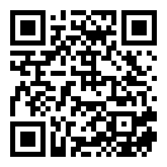
备注：
1. 报名截止时间：2022年11月22日17:00前确认报名；
2. 由于疫情防控原因,本次线下上机培训仅限清华校内16人，先报先得（以邮件确认人员为准）。参与上机培训有精美小礼品领取，欢迎大家报名参加！

共享仪器平台
生物医学测试中心
碧迪医疗器械（上海）有限公司

